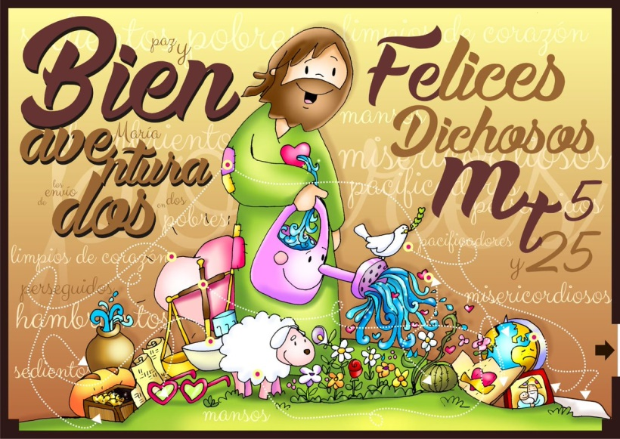**ESTIMADAS FAMILIAS**

Comenzamos un nuevo mes, y con NOVIEMBRE se van acercando los tiempos de dar respuestas concretas a nuestros compromisos y tareas diarias. El Evangelio del domingo nos permite y nos ayuda a descubrir el rostro de Jesús a través de las bienaventuranzas... En la imagen que les compartimos, Jesús tiene entre sus manos una regadera que está completa de agua que sale de su corazón, regando a todos, por lo tanto, no queda vacía nunca, siempre está llena. En manos de Jesús, nosotros somos como la regadera cuando nos sentimos **dichosos, felices o bienaventurados** de estar unidos al Hijo de Dios. Cuando nos sentimos colmados de su presencia en nuestras vidas, no podemos ocultarlo y lo damos a conocer a través de nuestras acciones, palabras y gestos.

En la situación que hoy nos toca vivir: **¿cómo ser dichosos, felices o bienaventurados?** Y la respuesta está en descubrir la vida a nuestro alrededor, en los momentos compartidos con nuestros seres queridos, en la sonrisa de sus hijos, en la felicidad de ellos… Para nosotros como **Escuela**, nuestra dicha está en el acompañamiento para que nuestros estudiantes alcancen la plenitud en el desarrollo de sus habilidades y potencialidades. ¿Cómo lograrlo? A través del acompañamiento de las **Familias,** quees y seguirá siendo fundamental en estos momentos. Porque es allí en el entorno familiar, donde se cobija y se crece, y se hace efectiva la propuesta semanal de las actividades de aprendizaje planificadas por sus docentes, y en compañía de tantos adultos que se dedican y se ocupan de estar junto a nuestros estudiantes atendiendo a las particularidades de cada uno de ellos.

Dice el Papa Francisco que “la armonía de un corazón que crece y que nosotros acompañamos en este camino educativo es el que hay que lograr… Al fomentar el aprendizaje de la cabeza, del corazón y de las manos, la educación intelectual y socioemocional, la transmisión de los valores y las virtudes individuales y sociales, la enseñanza de una ciudadanía comprometida y solidaria con la justicia, y al impartir las habilidades y el conocimiento que forman a los jóvenes para el mundo del trabajo y la sociedad, las familias, las escuelas y las instituciones se convierten en vehículos esenciales para el empoderamiento de la próxima generación“.

Seguimos sosteniendo los vínculos entre la Escuela y la Familia a través de los canales de comunicación que están en uso:

* Grupo de WhatsApp vigente desde el comienzo de la cuarentena.
* Correo Electrónico de la docente de grado.
* Correo electrónico de los profesores de materias especiales.
* Para consultas a Directivos y Secretaría del Nivel Primario: el correo electrónico: [consultasprimariaces@gmail.com](mailto:consultasprimariaces@gmail.com)

Se continúa con el seguimiento de los aprendizajes de los estudiantes en casa en esta **31 ª. semana**, solicitándose esta vez, evidencias de aprendizaje de **CS. NATURALES - LENGUA**

***“Viva el Espíritu Santo en nuestros corazones y en los corazones de todas las personas”***

***EQUIPO DIRECTIVO NIVEL PRIMARIO***

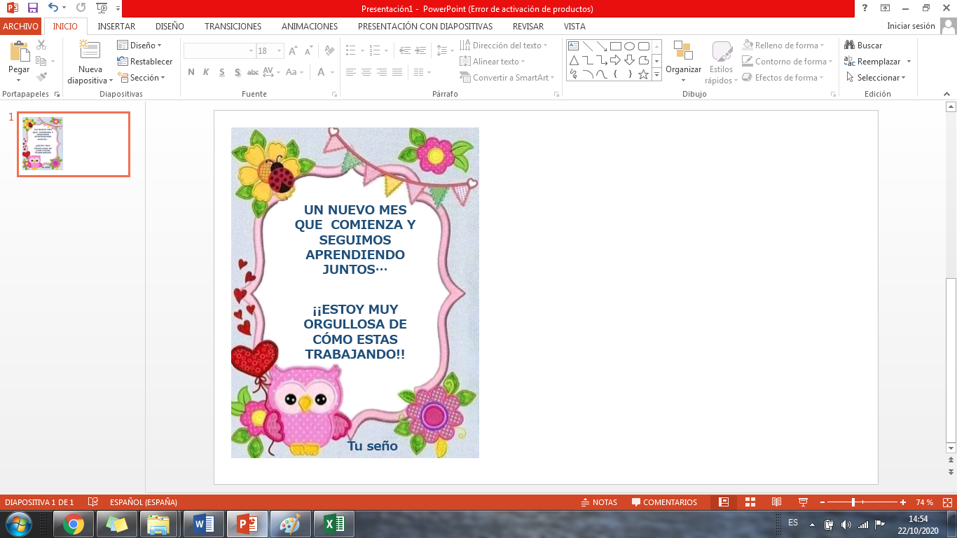

**Fecha:** Lunes 2 de noviembre.

**MATEMÁTICA**

EL DOBLE DE UN NÚMERO

La máquina mágica...

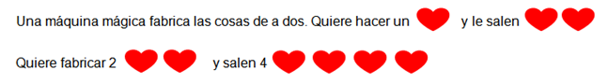

**Completa** el cuadro dibujando el doble.

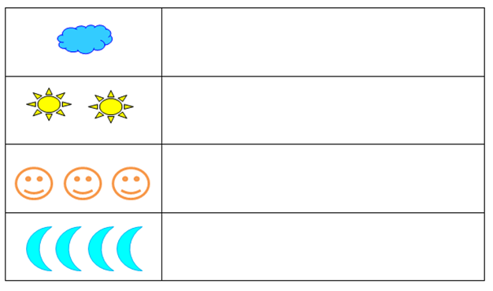

**Responde** oralmente.

* ¿Cuál es el doble de 2?
* ¿Cómo te diste cuenta cuánto es el doble de 3?
* ¿Y de 4?

Escribimos en el cuaderno lo que dice en la nube.

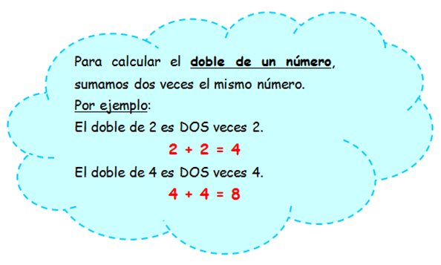

**Completa** los números que faltan.

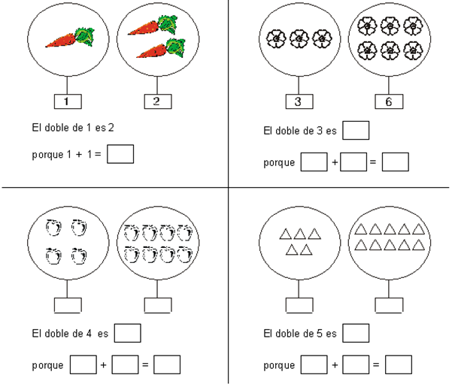

**Cuenta** las figuras de la izquierda y **pinta** el doble.

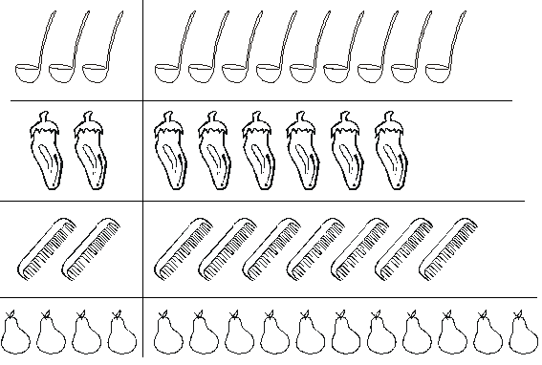

**CIENCIAS NATURALES**

**¡PREPARADOS, LISTOS, YA!**

La semana pasada aprendimos que una trayectoria es el recorrido que realizan los objetos cuando se mueven. Ahora, si dos objetos siguen la misma trayectoria, pero con distinta rapidez ¿quién va a llegar primero? Te invito a comprobarlo:

**¿Qué necesitan?** Una tiza

**Procedimiento**

* **Dibujen** en el patio una línea de salida y una línea de llegada.
* **Elijan** tres corredores para que se preparen en la línea de largada.
* A la cuenta de “Preparados, listos, ya”…deben **salir** todos **corriendo**.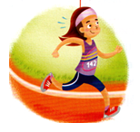
* ¿Quién llegó primero a la meta?
* **Ordenen** los nombres del más rápido al más lento.

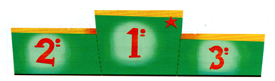

¿Quién es el más rápido? **Completa** la siguiente frase:

Si tres corredores hacen el mismo recorrido es más rápido el que tarda…………………………....tiempo en realizarlo.

**Para tener en cuenta:**

La **rapidez** se calcula midiendo el tiempo que tarda un cuerpo en recorrer una distancia.

**Actividades**

Joaquín y Pablo salieron al mismo tiempo. Joaquín recorrió la pista recta y Pablo dio una vuelta en la otra pista. Joaquín llegó primero a la meta ¿se puede decir que es más rápido Pablo? ¿Por qué?

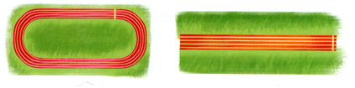

**1-** **Realiza** las actividades de la página 159 del libro “Molinos de Viento 2”(La página se encuentra al final en el anexo).

**2-** En la siguiente imagen, el movimiento de la pelota describe una trayectoria recta.

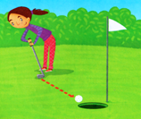

**3- Dibuja** o **pega** dos imágenes de:

* Una situación en la que el movimiento describa **una trayectoria recta** y

una situación en la que la **trayectoria sea curva.**

* **Señala** con color las trayectorias.

**LUEGO DE REALIZAR LA ACTIVIDAD ANTERIOR (PUNTO 3), PÍDELE AL ADULTO QUE TE ACOMPAÑA QUE SAQUE UNA FOTO Y LA ENVÍE A TU SEÑO POR EMAIL O POR WHATSAPP A LA MAMÁ REFERENTE. NO OLVIDES COLOCAR TU NOMBRE Y APELLIDO.**

**Fecha:** Martes 3 de noviembre.

**LENGUA**

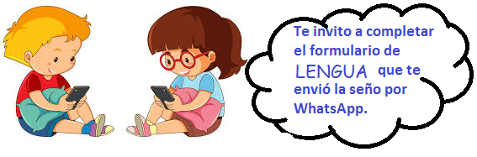

UN TEXTO PARA LEER Y ENTENDER…

**1-** **Lee** con atención el siguiente texto: “Amanda”.

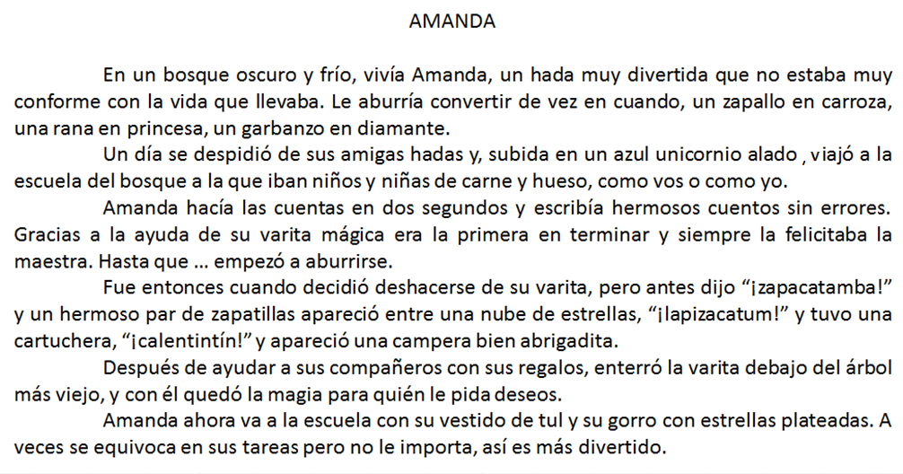

**2-** **Comprensión lectora:**

**a- Resuelve** las siguientes preguntas.

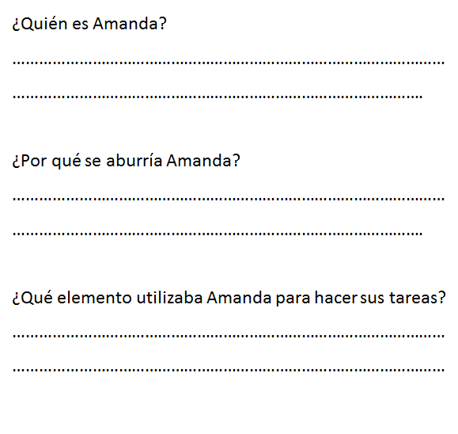

**b-** Vuelve a **leer** la lectura, **dibuja** y  **escribe**  en qué convertía Amanda cada elemento.

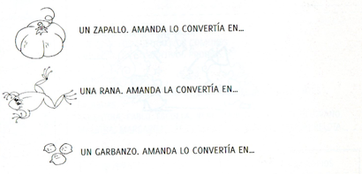

**c- Une**  cada palabra mágica con el dibujo correcto.

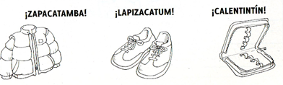

**Fecha:** Miércoles 4 de noviembre.

**MATEMÁTICA**

**LA MITAD DE UN NÚMERO**

**Lee** el enunciado, **observa** la imagen y **resuelve**.

En la granja de Don José nacieron 12 pollitos. La mitad tiene manchitas.

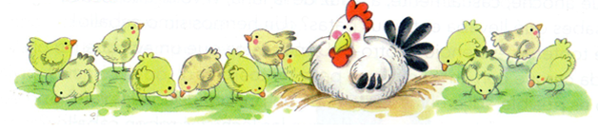

* ¿Cuántos pollitos tienen manchitas?....................................................
* ¿Cuántos no tienen manchitas?...........................................................

La **mitad** de 12 es………………

**Cuenta** cuántas plumas tiene la cola del pavo. **Pinta** la mitad de las plumas de un color y la otra mitad, de otro color. Después **completa**.

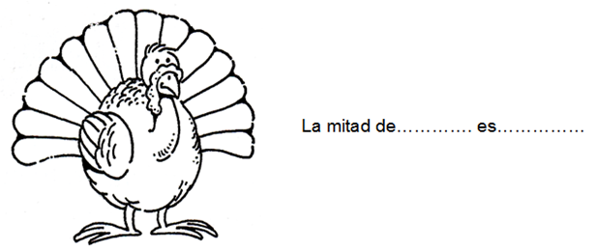

Para saber un poquito más… (copia en el cuaderno)

Para calcular la **mitad de un número**, repartimos en dos partes iguales una cantidad.

Por ejemplo:

Para calcular la mitad de 10 pelotas, formamos dos grupos con la misma cantidad.

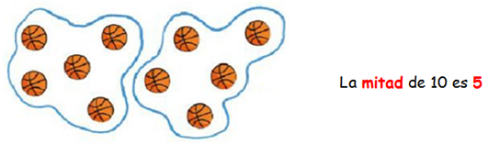

**Realiza** dos grupos con la misma cantidad de elementos y **completa** los carteles con los números que corresponden.

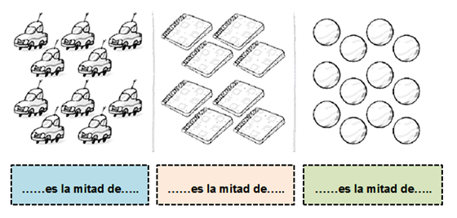

**Cuenta** y **pinta** la mitad de cada cantidad.

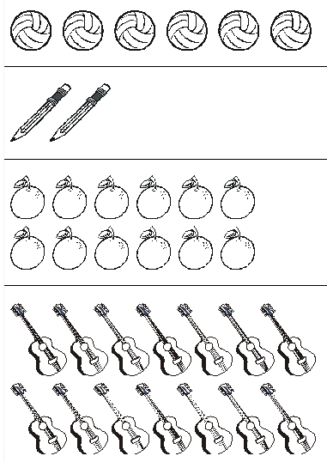

**ARTES VISUALES**

**Cachivache**

Para comenzar esta actividad te invito a ver, escuchar y a prestar mucha atención en las imágenes de este cuento, EL ZOO DE JOAQUÍN, de Pablo Bernasconi.

[**https://www.youtube.com/watch?v=vxhSUAVlYWY**](https://www.youtube.com/watch?v=vxhSUAVlYWY)

Materiales: “cachivaches” que encontremos en casa. (cajas de té, de remedios, plasticola blanca, cinta adhesiva, papeles de colores, témperas, botones, tuercas, palitos de helado, tapas de desodorante, partes de juguetes rotos… ¡todo lo que se te ocurra!

Actividad 12:

1- Lo primero que hacemos es poner sobre la mesa todos los elementos que conseguimos.

2- Los observamos, imaginemos… si juntamos “esto con aquello” … ¿a qué se parece? y comenzamos a inventar como Joaquín.

3- Podemos usar la cinta adhesiva para sostener las piezas y cuando ya esté listo, pegamos con plasticola.

**Ten paciencia que muchas veces el adhesivo necesita tiempo de secado.**

4- Agrega todos los detalles que desees.

5- Le inventamos un nombre.

6- Sacamos una foto y la guardamos para cuando la seño lo solicite. (**No** es necesario enviar la evidencia ésta semana)

¿Sabes lo que significa CACHIVACHE?

**Fecha:** Jueves 5 de noviembre.

**LENGUA**

Muchos puntos

* **Lee** la información de la página 105. (La página está al final en el anexo)
* **Cópiala** en una nube en tu cuaderno.

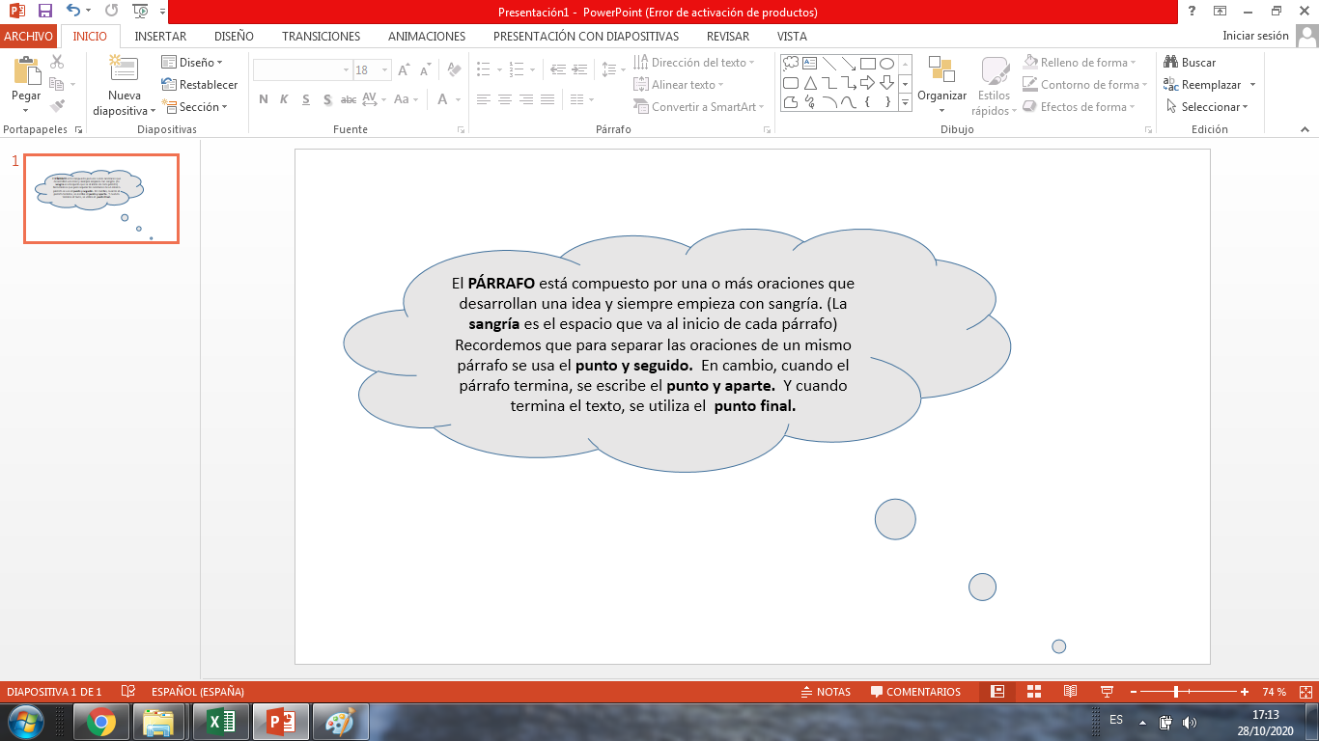

En el texto de Amanda:

* **marca** con color naranja las sangrías, y **escribe** su nombre en el recuadro correspondiente.
* **encierra** con un círculo azul los puntos seguidos, y **escribe** su nombre en el recuadro correspondiente.
* **encierra** con un círculo rojo los puntos y aparte y **escribe** su nombre en el recuadro correspondiente.
* **encierra** en un círculo amarillo el punto final y **escribe** su nombre en el recuadro correspondiente.
* **marca** con llaves los párrafos. (observa el ejemplo del primer párrafo)

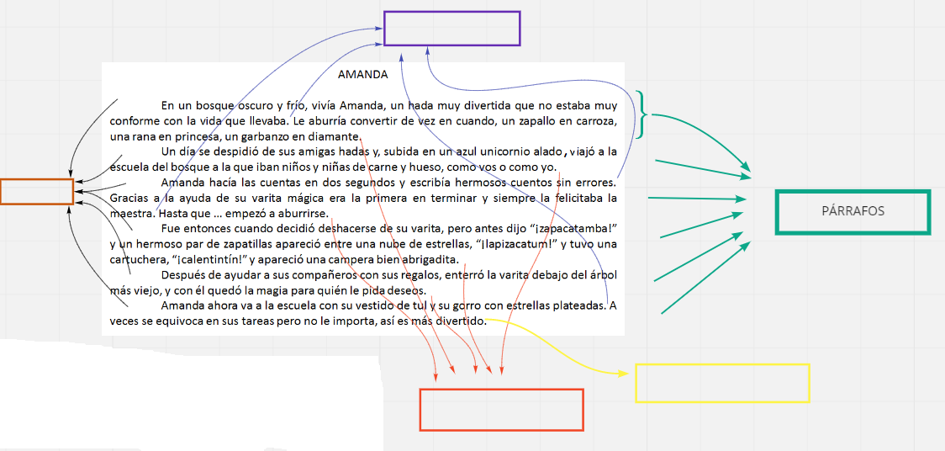

* **Realiza** la actividad 2 de la página 105.

**CIENCIAS SOCIALES**

Aprendemos un poco más sobre la fabricación de los productos

* Hemos aprendido sobre la fabricación de la miel, que es un producto artesanal y también sobre la fabricación del papel, que es un producto industrial.
* Ahora te invito a seguir conociendo cómo se trabaja en una industria: la producción de jugo de frutas.

¡Manos a la obra!

Trabajamos con el libro:

* Vamos a leer la información y observar con mucha atención las tres filas de imágenes de la página n° 136. (En el ANEXO encontrarás la copia).
* Escribe en los siguientes cuadros qué observas en cada fila de imágenes:

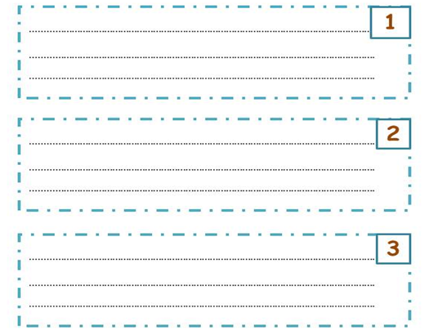

* Luego, pega cada cuadro “de la puntita” en la fila de imágenes que corresponde en la página n° 136.
* Finalmente, lee las oraciones de esa página y completa con V o F como indica la consigna.

**Fecha:** Viernes 6 de noviembre.

**EDUCACIÓN FÍSICA**

**Familia:** En la semana 31, la clase de Educación Física va a ser a través de la plataforma **“Meet”,** cada grupo recibirá la invitación pertinente al dia y horario que deberá participar.

**¡LOS ESPERAMOS ANSIOSOS PARA REALIZAR JUEGOS Y DIVERTIRNOS JUNTOS!**

2 A Clase virtual por Meet,

Día Miércoles 04 de Noviembre

1° grupo 16:00 hs a 16:30 hs

2° grupo 17:00 hs a 17:30 hs

PROFESORA: CYNTHIA MAGRIS

2 B Clase virtual por Meet,

Día Jueves 05 de Noviembre

1° grupo 16:00 hs a 16:30 hs

2° grupo 17:00 hs a 17:30 hs

PROFESORA: CYNTHIA MAGRIS

2 C Clase virtual por Meet,

Día Viernes 06 de Noviembre

1° grupo 14:00 a 14:40

2° grupo 15:00 a 15:40

PROFESOR: EZEQUIEL HERRERA

2 D Clase virtual por Meet,

Día Viernes 06 de Noviembre

1° grupo 10:00 a 10:40

2° grupo 11:00 a 11:40

PROFESOR: EZEQUIEL HERRERA

**CALIGRAFÍA**

La mayúscula: de la A a la M

**Escribe**  en tu cuaderno dos veces los siguientes sustantivos propios. Recuerda que las mayúsculas ocupan todo el renglón. (NO ENVIAR ESTA EVIDENCIA)

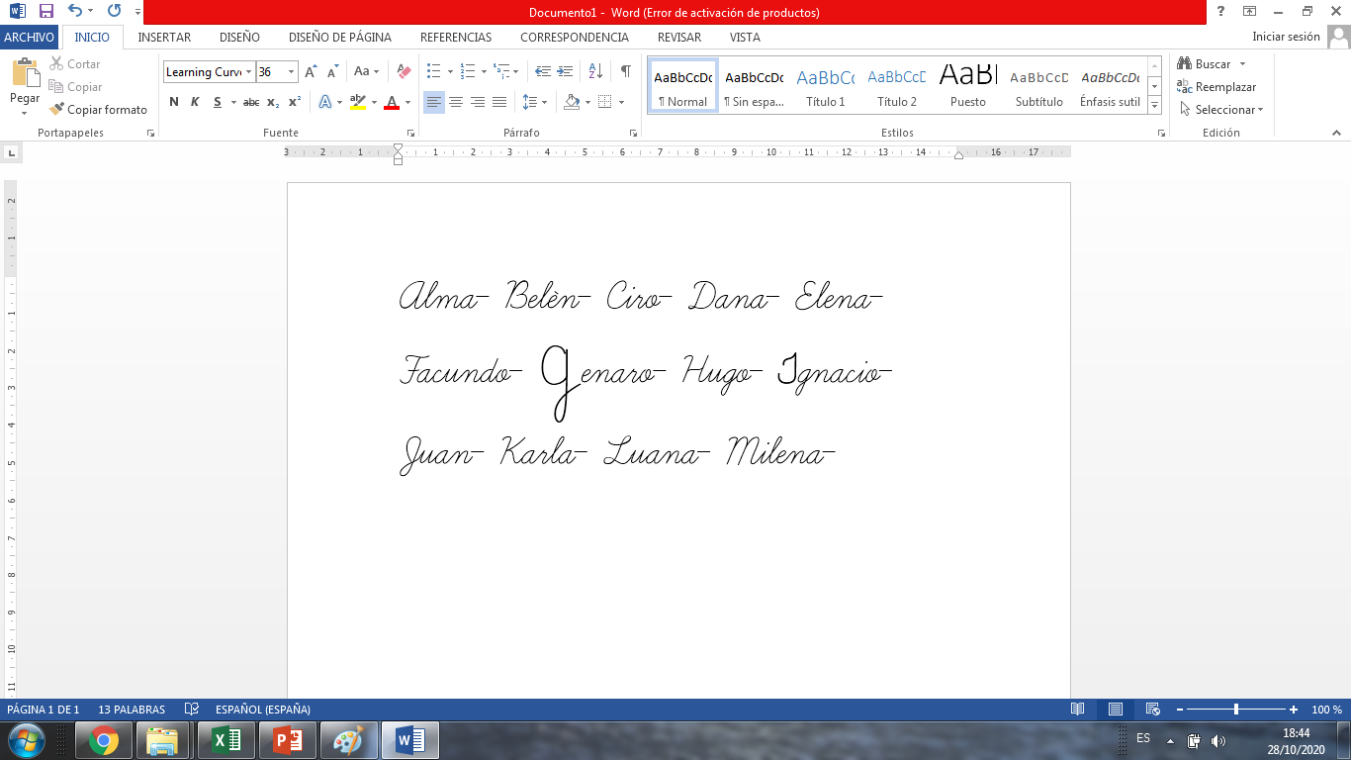

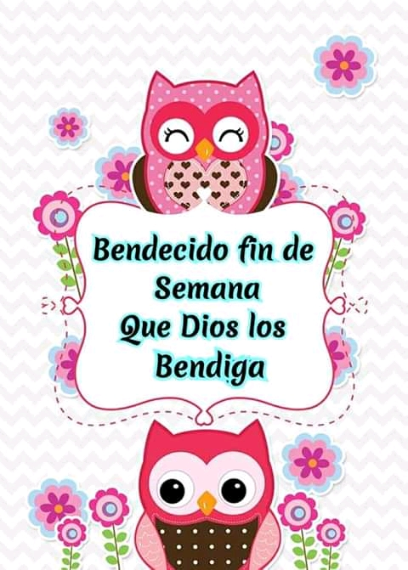

ANEXO:

